2010年高考物理冲刺预测试卷（六）
16.甲、乙两车同时、同地、同向出发作直线运动，右图为其运动的时间图象，t₁时刻两图线相交，有关右图的说法正确的是
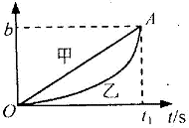
A.如果是位移时间图象，则乙车在t₁的时间内平均速度
B.如果是位移时间图象，则甲乙两车在t₁时间内路程相等
C.如果是速度时间图象，则甲乙两车在t₁时间内位移相等
D.如果是速度时间图象，则甲乙在t₁时间内平均速度
17．如图所示，固定斜面倾角为θ，整个斜面分为AB、BC两段，且2AB＝BC。小物块P（可视为质点）与AB、BC两段斜面之间的动摩擦因数分别为μ₁、μ₂。已知P由静止开始从A点释放，恰好能滑动到C点而停下，那么θ、μ₁、μ₂间应满足的关系是（ ）
θ
A
P
B
C
A．tanθ＝
B．tanθ＝
C．tanθ＝2μ₁－μ₂
D．tanθ＝2μ₂－μ₁
18．如图是街头变压器通过降压给用户供电的示意图．变压器输入电压是市电网的电压，不
会有很大的波动；可以认为输入电压是不变的．输出电压通过输电线输送给用户，输电线
的电阻用Ro表示，变阻器只表示用户用电器的总电阻，当滑动变阻器触头P向下移时：
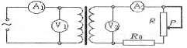
A．相当于在减少用电器的数目
B．A₂表的示数随A₁表的示数的增大而增大
C．V₁表的示数随V₂表的示数的增大而增大
D．变压器的输入功率在增大
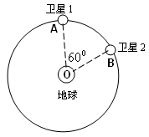
19．在四川汶川的抗震救灾中，我国自主研制的“北斗一号”卫星导航系统，在抗震救灾中发挥了巨大作用。北斗导航系统又被称为“双星定位系统”，具有导航、定位等功能。“北斗”系统中两颗工作星均绕地心O做匀速圆周运动，轨道半径为，某时刻2颗工作卫星分别位于轨道上的A、B两位置（如图所示）．若卫星均顺时针运行，地球表面处的重力加速度为g，地球半径为R，不计卫星间的相互作用力．则以下判断中正确的是:
A．这2颗卫星的加速度大小相等，均为
B．卫星1向后喷气就一定能追上卫星2
C．卫星1由位置A运动到位置B所需的时间为
D．卫星1由位置A运动到位置B的过程中万有引力做功为零
20．如图所示，在光滑的水平桌面上（平面内）有一长为的金属矩形线框。有一垂直于平面的磁场，磁场的左边界为、右边界为,磁场的磁感应强度的大小只随值而变化。初始时线框的边与轴重合，现从静止开始用恒定的拉力拉着线框沿x轴正方向运动，如果线框bc边通过磁场区域的这段时间内，线框始终做匀加速直线运动，则图乙中在（其中）范围内磁感应强度大小随值变化关系图最接近实际的是（ ）
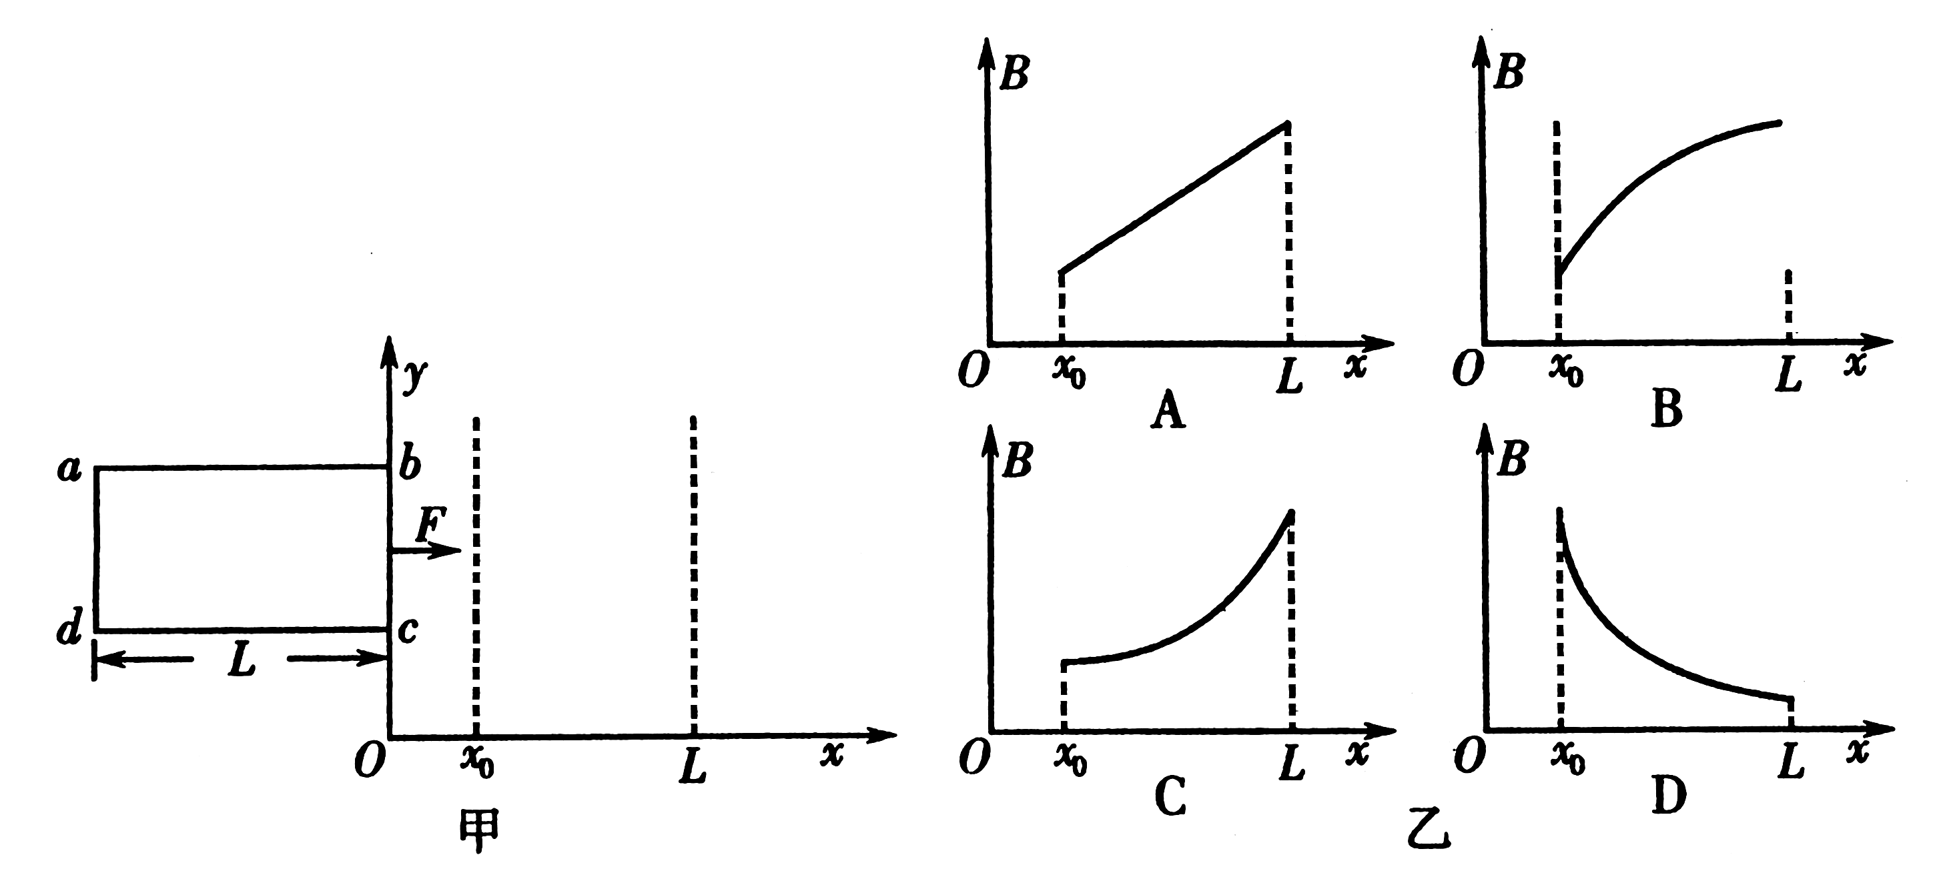

21、将一个半球体置于水平地面上，半球的中央有一光滑小孔，上端有一光滑的小滑轮，柔软光滑的轻绳绕过滑轮，两端分别系有质量为、的物体（两物体均可看成质点，悬于空中）时，整个装置处于静止状态，如图所示。已知此时与半球的球心的连线与水平线成角（），与半球面的动摩擦因数为，并假设所受到的最大静摩擦力可认为等于滑动摩擦力。则在整个装置处于静止的前提下，下列说法正确的是（ ）
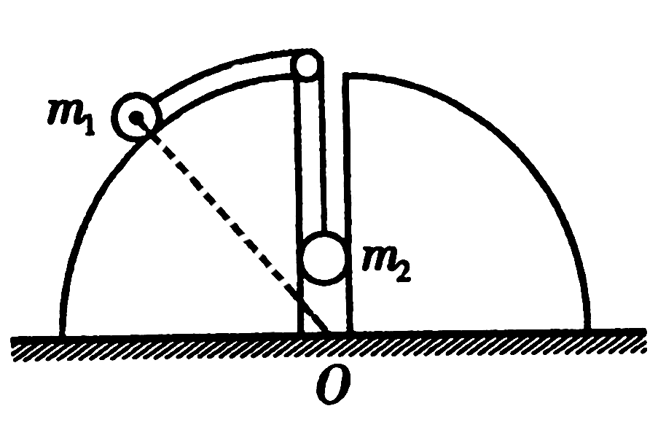
A．无论的比值如何，地面对半球体的摩擦力都为零
B．当时，半球体对的摩擦力为零
C．当时，半球体对的摩擦力的方向垂直于图中的虚线向上
D．当时，半球体对的摩擦力的方向垂直于图中的虚线向下
22．2008年诺贝尔物理学奖项的一半由日本高能加速器研究机构（KEK）的小林诚和京都大学的益川敏英分享，以表彰他们发现了对称性破缺的起源，并由此预言了自然界中至少三个夸克家族的存在。夸克之间的强相互作用势能可写为，式中r是正、反顶夸克之间的距离，a_{s}＝0.12是强相互作用耦合系数，k₂是与单位制有关的常数，在国际单位制中k₂=0.319×10⁻²⁵J·m; 而在电荷之间的相互作用中，相距为r，电荷量分别为Q₁Q₂的两个点电荷之间的电势能，式中k₁是静电力常量。根据题中所给信息可知下述答案正确的是：
A.正反顶夸克之间的相互作用力为
B.正反顶夸克之间的相互作用力为
C.轨道半径为r、质量m的地球卫星的万有引力势能为
D.轨道半径为r、质量m的地球卫星的万有引力势能为
23.实验题：⑴下图仪器为研究旋转圈数与速度关系的装置，图中的横杆可以绕竖直轴旋转，由于摩擦阻力的作用，横杆转速会减少。在横杆的一端装有宽度为的挡光立柱，当其通过光电门时，在仪器上就会记录挡光的时间间隔，可近似认为挡光柱经过光电门时做匀速直线运动，横杆每转一圈，光电门就记录一次挡光立柱的挡光时间。

挡光  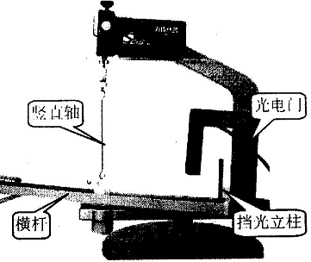  次数n | 挡光时间间隔t（10⁻³s） | 挡光时线速度平方  v²=d²/t²（m²/s²）
1 | 2.778 | 3.24
2 | 2.826 | 3.13
3 | 2.877 | 3.02
4 | 2.931 | 2.91
5 | 2.988
6 | 3.049 | 2.69
7 | 3.113 | 2.58
8 | 3.181 | 2.47
9 | 3.255 | 2.36
10 | 3.333 | 2.25
…… | …… | ……
某同学在一次实验中记录下横杆转动圈数n和每次挡光的时间t，并计算出挡光立柱在该时刻速度的平方，根据表格中的数据规律补算出当n=5时，v₂= _____，并得出挡光立柱速度大小v与横杆转动圈数n的关系为______，挡光立柱一共可以通过光电门 _____次。
⑵某物理课外兴趣小组，使用以下仪器设计一个电路，既可用此电路测量待电阻R_{X}的阻值（约500），又能测量电源电动势。
a:待测定值电阻R_{X}：阻值约500； b:滑动变阻器R₁：总阻值约；
c:电阻箱R₂：最大阻值999.9； d:电流表G：量程3mA，内阻约50；
e:电源E：两节1号干电池串联的电源； f单刀双掷开关一个及导线若干
①请画出实验电路图；
②此种测量待测电阻的方法在物理中称之为 _________ 法；
③在测出电阻R_{X}的值后（记为R_{X}），再利用此装置测量电源E的电动势，测量电源E的电动势的实验步骤及所需测量的物理量有：
ⅰ_____________________ ⅱ_____________________
用所测的物理量表示电源E的电动势为______________________

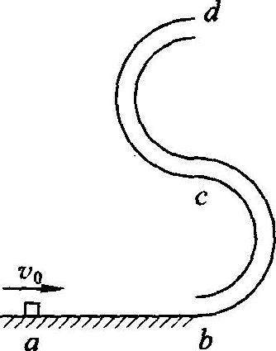
24．如图所示的“s”形玩具轨道，该轨道是用内壁光滑的薄壁细圆管弯成，放置在竖直平面内，轨道弯曲部分是由两个半径相等的半圆对接而成，圆半径比细管内径大得多，轨道底端与水平地面相切，轨道在水平方向不可移动。弹射装置将一个小球（可视为质点）从a点水平弹射向b点并进入轨道，经过轨道后从最高点d水平抛出（抛出后小球不会再碰轨道），已知小球与地面ab段间的动摩擦因数为，不计其它机械能损失，ab段长L=1．25 m，圆的半径R=0．1 m，小球质量m=0．01 kg，轨道质量为M=0．26 kg，g=10 m／s2，求：
（1）若V₀=5 m／s，小球从最高点d抛出后的水平射程。
（2）若V₀=5 m／s，小球经过轨道的最高点d时，管道对小球作用力的大小和方向。
（3）设小球进入轨道之前，轨道对地面的压力大小等于轨道自身的重力，当V₀至少为多少时，小球经过两半圆的对接处c点时，轨道对地面的压力为零。

25．如图的环状轨道处于竖直面内，它由半径分别为R和2R的两个半圆轨道、半径为R的两个四分之一圆轨道和两根长度分别为2R和4R的直轨道平滑连接而成．以水平线MN和PQ为界，空间分为三个区域，区域Ⅰ和区域Ⅲ有磁感应强度为B的水平向里的匀强磁场，区域Ⅰ和Ⅱ有竖直向上的匀强电场．一质量为m、电荷量为+q的带电小环穿在轨道内，它与两根直轨道间的动摩擦因数为μ(0<μ<1)，而轨道的圆弧形部分均光滑．将小环在较长的直轨道CD下端的C点无初速释放（已知区域Ⅰ和Ⅱ的匀强电场场强大小为，重力加速度为g），求：
Ⅰ
Ⅱ
Ⅲ
M
N
P
Q
C
D
B
B
E=
m,+q
A
R_{x}
K
J
（1）小环在第一次通过轨道最高点A时的速度v_{A}的大小；
（2）小环在第一次通过轨道最高点A时受到轨道的压力F_{N}的大小；
（3）若从C点释放小环的同时，在区域Ⅱ再另加一垂直于轨道平面向里的水平匀强电场，其场强大小为，则小环在两根直轨道上通过的总路程多大？

36．模块3-3试题
⑴ 下列说法正确的是______________
A．布朗运动是悬浮微粒的无规则运动，温度越高、微粒越大，运动越显著；
B．任何物体的内能都不能为零；
C．分子间距离<时，分子间表现为斥力，随着的减小，分子势能增大；
D．一定质量的气体，保持压强不变，可以同时升高温度和减小体积；
E．液晶像液体一样具有流动性，而其光学性质和某些晶体相似具有各向异性；
F．液体饱和汽的压强称为饱和汽压，大小随温度和体积的变化而变化。

⑵ 如图所示，A、B两个气缸中装有体积均为10L、压强均为1atm(标准大气压)、温度均为27ºC的空气，中间用细管连接，细管容积不计，管中有一绝热活塞，现将B气缸中的气体升温到127ºC，若要使细管中的活塞仍停在原位置，则A中左边活塞应向右推多少距离？（不计摩擦，A气缸中的气体温度保持不变，A气缸截面积为50cm²）
A
B
第36⑵题图

37．模块3-4试题
A
B
C
a
M
N
第37⑴题图
⑴ 如图所示，MN是暗室墙上的一把直尺，一束宽度为a的平行白光垂直射向MN，现将一横截面积是直角三角形的玻璃三棱镜放在图中虚线所示位置，截面直角边AB与MN平行，顶角A为30º，则放上三棱镜后，射到直尺上的光将_________
A．光在玻璃三棱锥中的传播速度比在空气中的速度小
B．照亮的部分下移
C．照亮的宽度不变
D．上边缘为紫色，下边缘为红色
E．上边缘为红色，下边缘为紫色

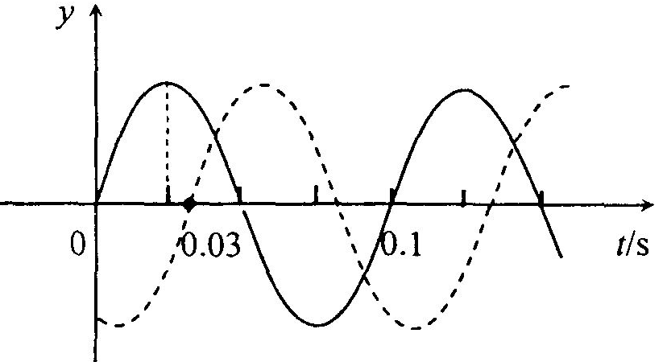
⑵ 一列简谐横波沿直线传播，先后通过该直线上的a、b两点，两点距离L=4.42 m（λ＜L＜2λ）。图中实、虚两条曲线分别表示平衡位置在a、b两点处质点的振动曲线。求：
第37⑵题图
①此列波的频率；
②此列波的传播速度大小。

38．模块3-5试题
⑴ 以下是有关近代物理内容的若干叙述：其中正确的有______________。
A．紫外线照射到金属锌板表面时能产生光电效应，则当增大紫外线的照射强度时，从锌板表面逸出的光电子的最大初动能也随之增大
B．原子核式结构模型是由汤姆逊在α粒子散射实验基础上提出的
C．核子结合成原子核一定有质量亏损，释放出能量
D．太阳内部发生的核反应是热核反应
E．有10个放射性元素的原子核，当有5个原子核发生衰变所需的时间就是该放射性元素的半衰期
F．用粒子轰击铍核（），可以得到碳核（）和中子

⑵ 如图所示，在水平光滑直导轨上，静止着三个质量均为的相同小球、、，现让球以的速度向着球运动，、两球碰撞后黏合在一起，两球继续向右运动并跟球碰撞，碰后球的速度.
①、两球跟球相碰前的共同速度多大？
②两次碰撞过程中一共损失了多少动能？
A
V₀
B
C
第38⑵题图
参考答案
16．AB 17．A 18．D 19．ACD 20．D 21．AB 22．BC
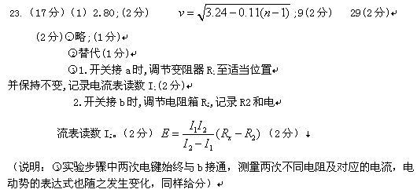
24．解：（1）设小球到达d点处速度为v，由动能定理，得
①（2分）
小球由d点做平抛运动，有 ② （1分）
③ （1分）
联立①②③并代入数值，解得小球从最高点d抛出后的水平射程：
④ （1分）
（2）当小球通过d点是时，由
牛顿第二定律得
⑤ （1分）
代入数值解得管道对小球作用力N=1.1N，方向竖直向下。 ⑥（2分）
（3）设小球到达c点处速度为vc，由动能定理，得
⑦ （2分）
当小球通过c点时，由牛顿第二定律得
⑧ （1分）
要使轨道对地面的压力为零，则有 ⑨ （1分）
联立①②③并代入数值，解得小球的最小速度： ⑩ （1分）
25、(1)从C到A，洛伦兹力不做功，小环对轨道无压力，也就不受轨道的摩擦力．由动能定理，有：
(3分) 可得： (1分)
(2)过A点时，研究小环，由受力分析和牛顿第二定律，有：
(3分) 解得 (1分)
(3)由于0<μ<1，小环必能通过A点，以后有三种可能：
①有可能第一次过了A点后，恰好停在K点，则在直轨道上通过的总路程为：
②也有可能在水平线PQ上方的轨道上往复若干次后，最后一次从A点下来恰好停在K点，对整个运动过程，由动能定理，有： 得：s_{总}=
③还可能最终在D或点速度为零（即在D与点之间振动），由动能定理，有：
得：s_{总}=
36.解：(1)BCE(4分)
(2)对B：由得(2分)
对A：由得(2分)且：(2分)，解得：(1分)所以(1分)
37.(1)ABE(4分)
(2)由题意可判定a、b距离为(1+)λ(2分)，因此波从a传到b所用时间为T(2分)，由图可知T=1.0s(1分)，所以 (3分)
38.(1)CDF(4分)
(2) ①A、B相碰满足动量守恒（2分） 得两球跟C球相碰前的速度v₁=1m/s（1分）
②两球与C碰撞同样满足动量守恒（1分）
得两球碰后的速度v₂=0.5m/s，（1分）
两次碰撞损失的动能（2分） （1分）

